14 kwietnia 2021 r.

Nowy Volkswagen Multivan – od standardowego Transportera do przemyślanego samochodu wielozadaniowego
- Zaprezentowany po raz pierwszy w roku 1985, Multivan i jego cztery generacje stał się ikoną w swoim segmencie
- W roku 2021 na rynku pojawi się najlepszy Volkswagen Multivan w historii
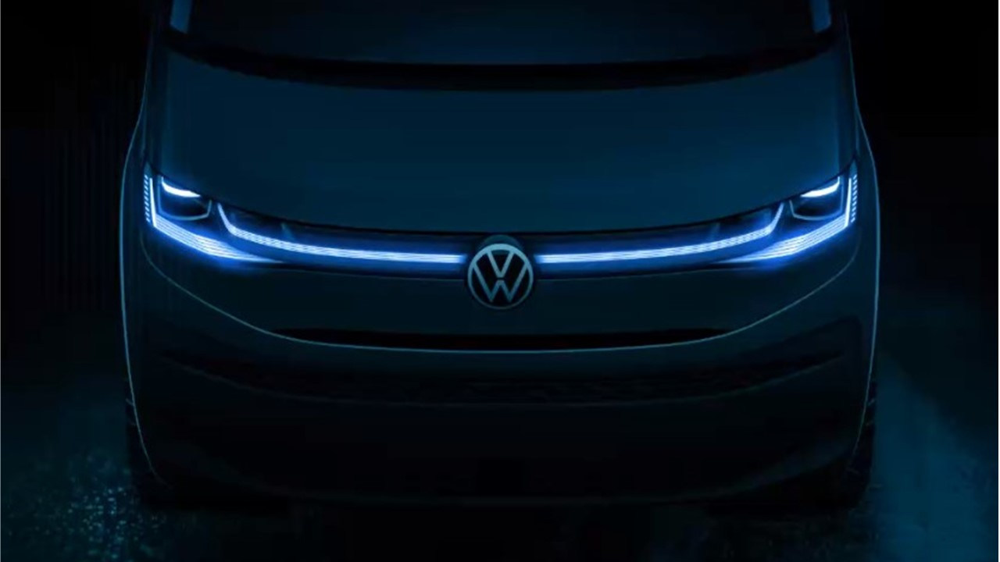
Hanower/Poznań, 14 kwietnia 2021 r. Przepis na sukces: weź najlepszy samochód dostawczy i dodaj do niego komfort auta osobowego oraz niespotykane dotąd urozmaicenie wyposażenia wnętrza. Efekt: Multivan - ikona swojego segmentu. Dla wielu pokoleń samochód kultowy, posiadający unikalne DNA sięgające korzeniami wczesnych Volkswagenów T1 i T2. Zupełnie nowy Multivan pozostaje temu DNA wierny. Plan na nowy model jest następujący: jeszcze w tym roku Multivan i związany z nim styl życia przeniosą się w zupełnie nową erę motoryzacji.
Niepowtarzalny genotyp marki Volkswagen Samochody Dostawcze sprawił, że Multivan stał się jednym z najbardziej udanych i najbardziej znanych pojazdów typu MPV w historii. Wszechstronny samochód dla rodziny, firmy, sportu, na wakacje i na każdą podróż. Dotychczas, na przestrzeni lat, na rynku pojawiły się cztery generacje Multivana. Podstawą dla nich zawsze był Volkswagen Transporter - T3, T4, T5 i T6. W 2019 roku pojawiła się też odświeżona wersja obecnej generacji: Multivan 6.1.
A wszystko zaczęło się we wrześniu 1985 roku. Wówczas na Międzynarodowym Salonie Samochodowym IAA we Frankfurcie, Volkswagen zaprezentował nową wersję T3: pierwszego Multivana. Obok wersji Transporter i Caravelle, pojawił się model posiadający cechy furgonu, samochodu osobowego, MPV i kampera. Samochód charakteryzował się wysokim komfortem prowadzenia i podróżowania oraz wielozadaniową koncepcją wnętrza: tylną kanapę można było przekształcić w łóżko. Posiadał również rozkładany stolik. Te dwie ostatnie cechy szybko przekształciły furgonetkę w kompaktowego kampera.
Koncepcja Multivana była przemyślana w najdrobniejszych szczegółach. Forma podążała za funkcją: samochód zaprojektowano jako jednolitą przestrzeń z krótkim zwisem z tyłu i ze stromo ustawioną przednią szybą. We wnętrzu, kierowca i pasażer z przodu siedzieli bezpośrednio nad przednią osią i tam, wysoko ponad dachami samochodów osobowych, doświadczali wrażeń z jazdy tak typowych dla kultowego starszego brata – Volkswagena Bulli. Przez kolejnych 35 lat Volkswagen Samochody Dostawcze stale udoskonalał koncepcję Multivana. Nowe systemy mocowania siedzeń, nowe fotele obrotowe, składane stoliki, coraz inteligentniejsze systemy infotainment i wspomagania kierowcy oraz coraz większa wydajność i bezpieczeństwo towarzyszyły Multivanowi w jego podróży przez lata. Jednak DNA, a tym samym charakterystyczne cechy „szwajcarskiego scyzoryka na kołach” pozostały niezmienione - włącznie
z wyjątkową pozycją siedzącą kierowcy oraz pasażera z przodu i ogromną elastycznością aranżacji wnętrza.
Albert Kirzinger, szef designu Volkswagen Samochody Dostawcze,
w krótkim filmie video wyjaśnia, co sprawia, że nowy Multivan ma tak wiele wspólnego ze swoim poprzednikiem – Bulli: „Podstawowym elementem wspólnego DNA jest oczywiście przestrzeń. W nowym Multivanie przestrzeni jest pod dostatkiem. Elastyczność, elastyczność użytkowa - to jest to, co wyróżnia Bulli i co wyróżnia Multivana.”
Nowy, najlepszy w dotychczasowej historii Multivan charakteryzuje się jeszcze wyższą jakością, jest wygodniejszy, bezpieczniejszy, bardziej inteligentny, połączony z internetem i produkowany w zgodzie
z równowagą środowiskową. Dzięki nowemu modelowi specjaliści od pojazdów dostawczych z Hanoweru przenoszą DNA tego kultowego pojazdu i związany z nim styl życia w erę cyfryzacji i elektryfikacji. Jak zmieniły się istotne elementy Multivana, przekonamy się już w nadchodzących tygodniach.

Kontakt:
Mikołaj Matuszewski
Kierownik komunikacji
marketingowej i PR
Volkswagen Samochody Dostawcze
tel.+48 690 406 729
e-mail: mikolaj.matuszewski@volkswagen.pl

O marce Volkswagen Samochody Dostawcze:
"Transportujemy sukces". Jako samodzielna marka funkcjonująca w ramach Grupy Volkswagen, Volkswagen Samochody Dostawcze (VWSD) jest globalnie odpowiedzialny za rozwój, budowę i sprzedaż lekkich pojazdów dostawczych, produkując samochody linii Transporter, Caddy, Crafter
i Amarok. Prowadząc ciągłe konsultacje ze swoimi klientami, Volkswagen Samochody Dostawcze opracowuje koncepcje pojazdów oraz rozwiązania telematyczne i logistyczne, pozwalające oszczędzać zasoby na najwyższym możliwym poziomie efektywności. W roku 2018 marka sprzedała około 500 000 lekkich pojazdów dostawczych, wyprodukowanych w zakładach w Hanowerze (D), Poznaniu (PL), Wrześni (PL) i Pacheco (ARG). VWSD zatrudnia ponad 24 000 osób na całym świecie.

